Создаем Dockerfile для сервиса.

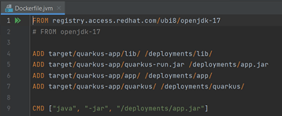

Прописываем настройки для подключения к БД в application.properties.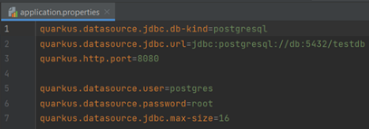

Создаем образ service_pg с нашим сервисом с помощью команды:

docker build -f src/main/docker/Dockerfile.jvm -t service_pg .

Проверяем его в списке образов.

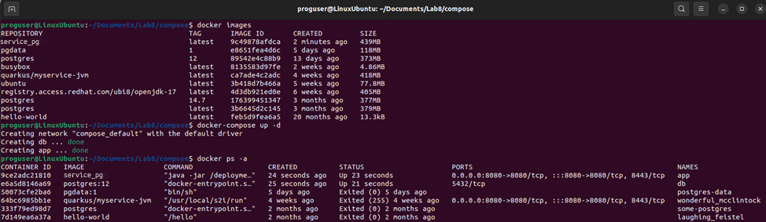

Создаем docker-compose.yaml файл для совместной работы двух контейнеров: с сервисом и с БД.

Также указываем в этом файле volumes, чтобы после удаления контейнеров все произведенные изменения сохранялись.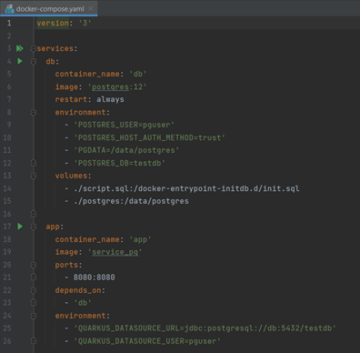

С помощью команды docker-compose up -d поднимаем контейнеры и проверяем с помощью команды docker ps -a.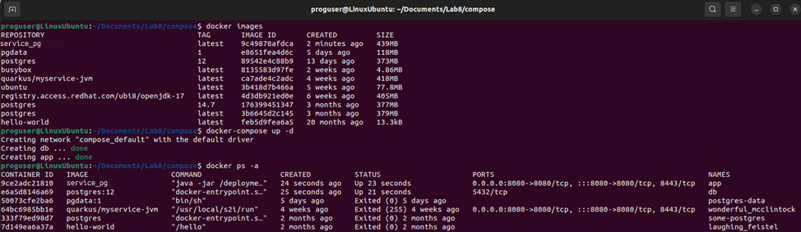

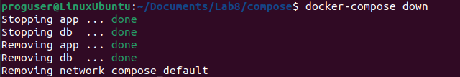

Запускаем контейнеры

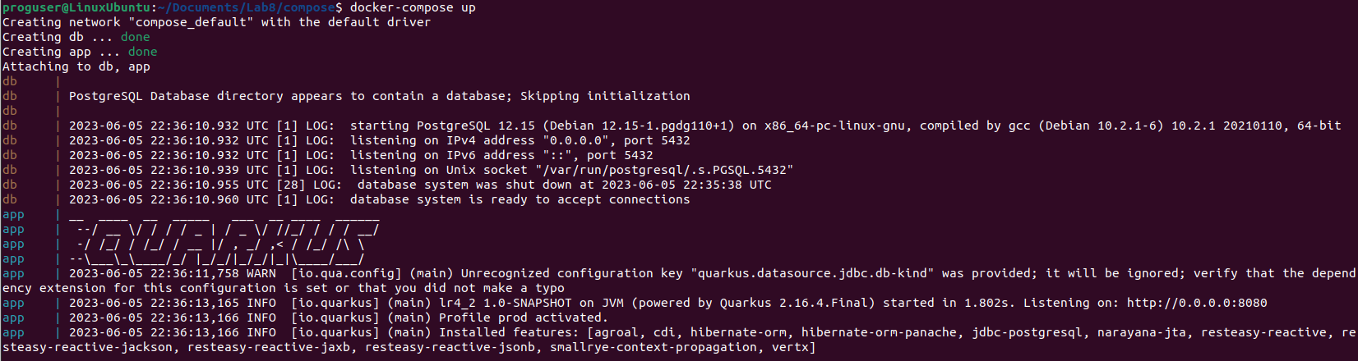

Проверим работоспособность, выведем список студентов: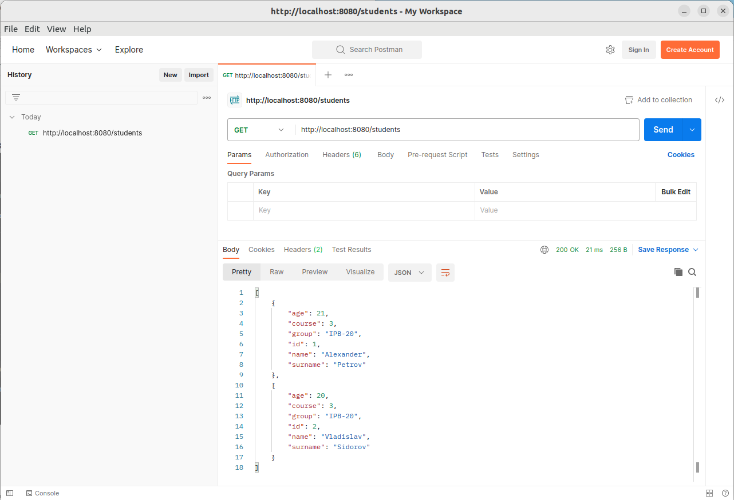

Получим студента по id = 2: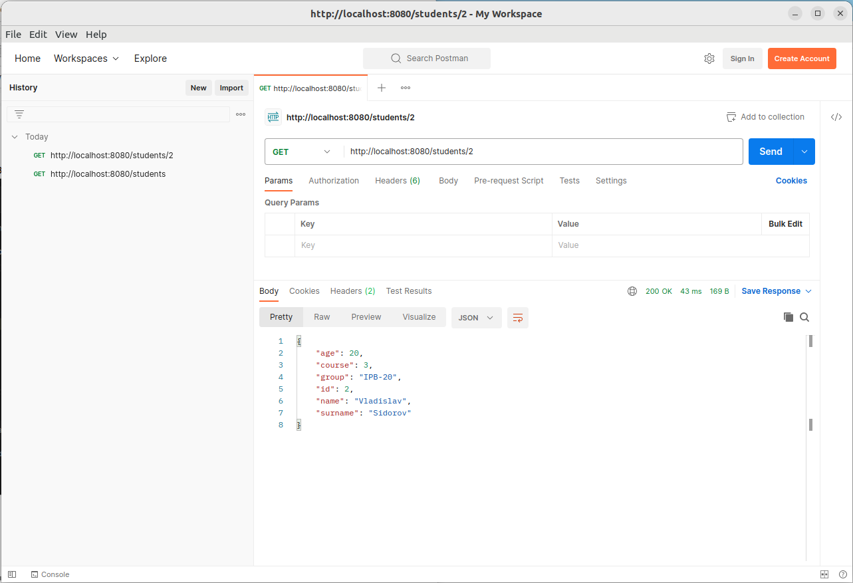

Добавим нового студента: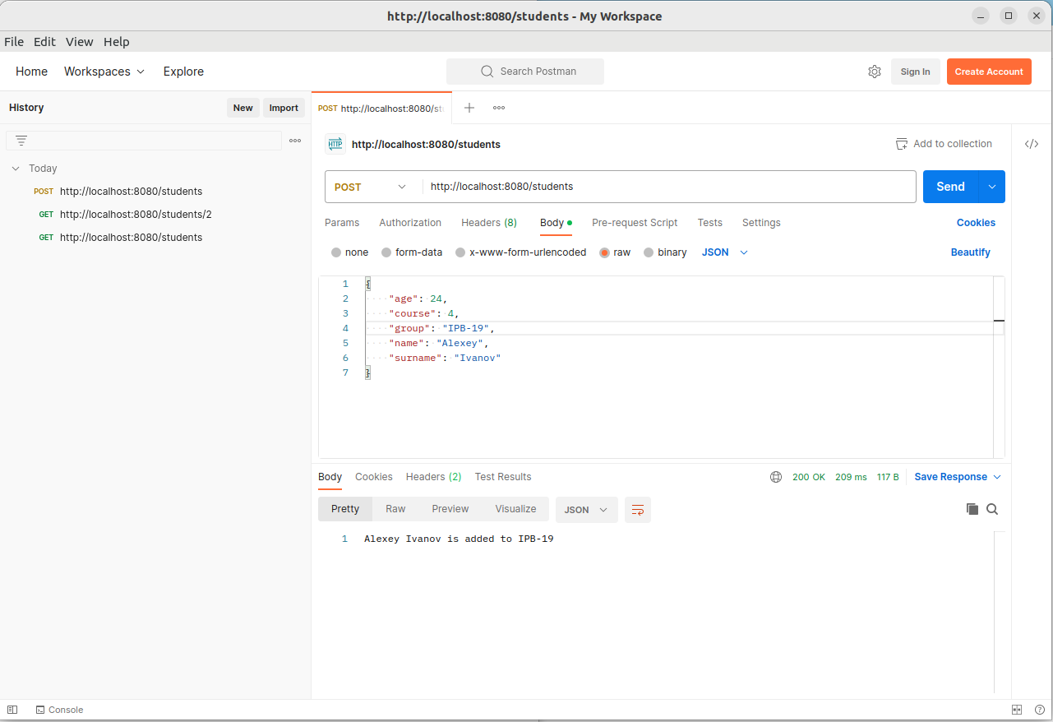

Выведем обновленный список всех студентов: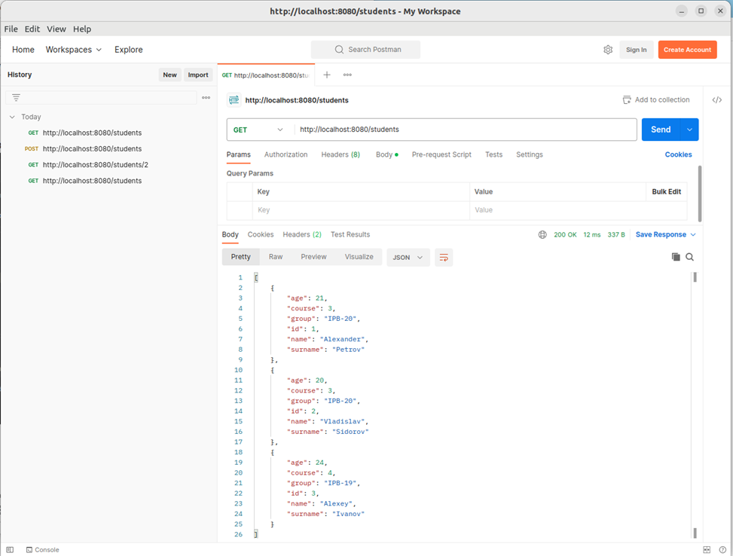

Удалим из списка студента с id = 2: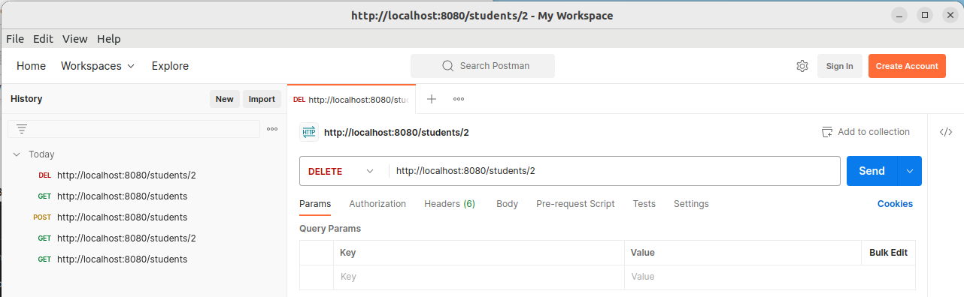

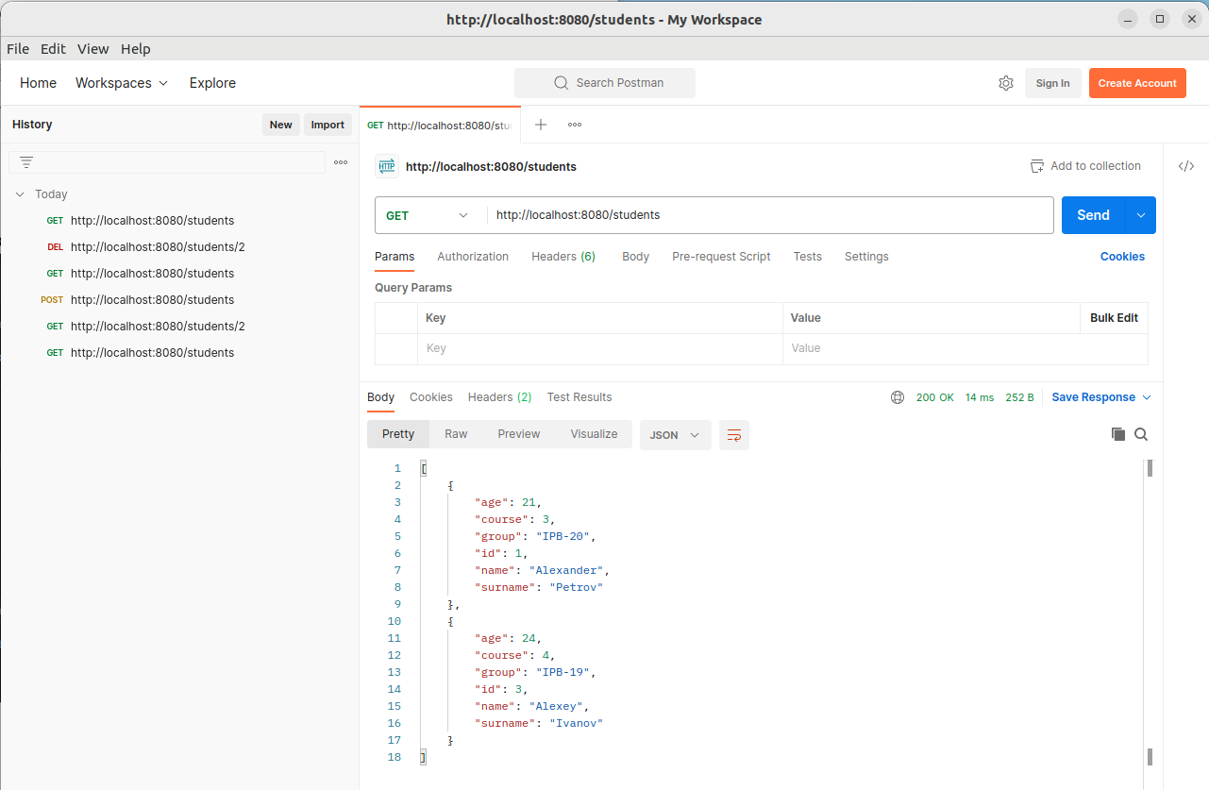

Прервем выполнение и удалим контейнеры с помощью команды docker-compose down и проверим, что они удалились:

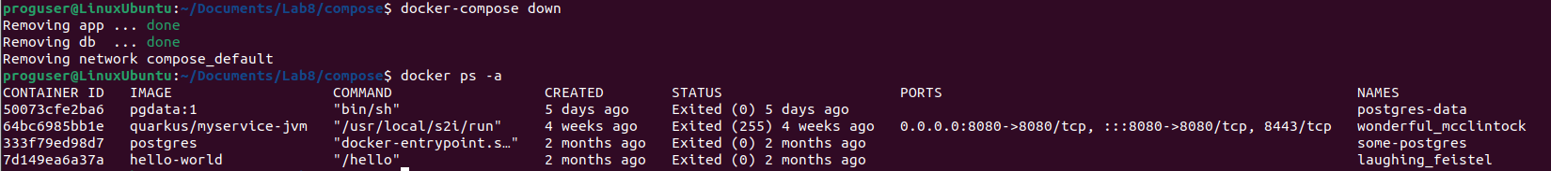

После удаления контейнеров выполнение запросов прекратилось.

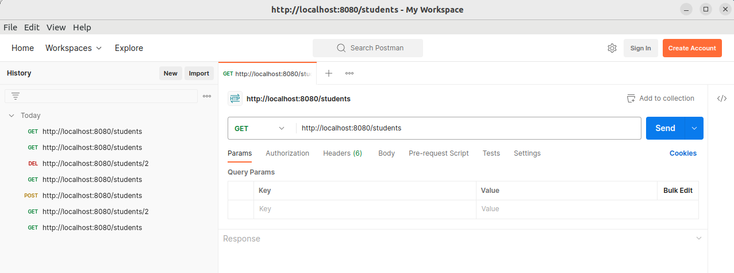

Поднимем контейнеры снова: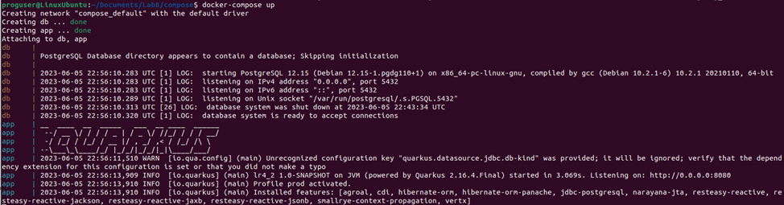

Снова запросим список студентов, остались с id = 1 и id = 3, а студент с id = 2 отсутствует в списке, т.е. все наши действия с предыдущего запуска docker-compose сохранились.

